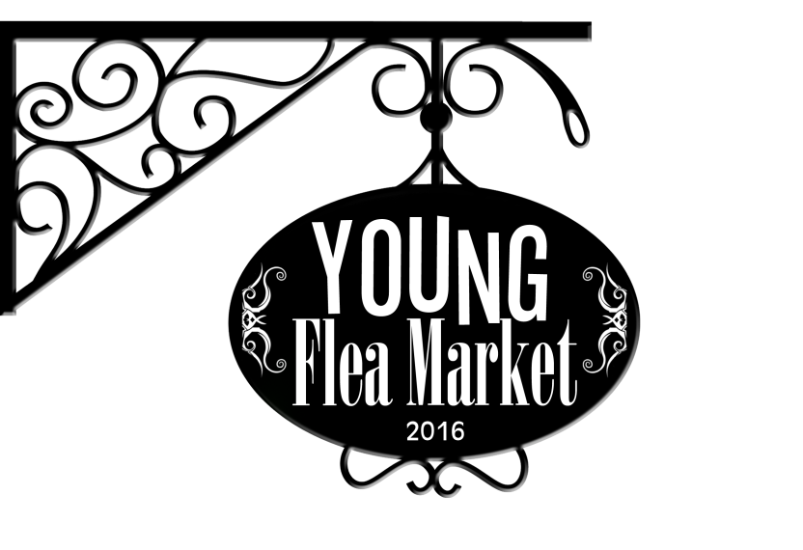
FICHA DE INSCRIÇÃO
Edição Especial de Natal
Solidária
26 de Novembro 2016
10h00|14h00
Átrio do Mercado Municipal
Nome:

Idade: | Data de nascimento:
Morada:

Código Postal:  Telefone: | Localidade:
Email:

Breve descrição dos produtos para venda| Atividade proposta:

No “young Flea Market” podes vender ou trocar todo o tipo de artigos em segunda mão: CDs, Discos, acessórios, livros, roupa, sapatos, bijuteria, etc. Esta é uma ótima oportunidade em tempo de crise! Aparece e passa um dia diferente. Estamos à tua espera !
Para reservares o teu lugar envia a tua inscrição para:
E-mail: juventude@mun-montijo.pt
[Inscrições até 25 de Novembro de 2016]
Nota: A organização reserva-se o direito de selecionar os participantes e de anular o evento caso se verifiquem condições meteorológicas adversas ou número de participantes insuficientes.
Bancas| Expositores Sim Nº Não

